**附件一 ：国家网络安全宣传周线上活动**

1、“千万师生同上一堂网络安全教育课”活动：中国大学生在线推出“千万师生同上一堂网络安全教育课”活动，采取线上发布课程的形式，邀请公安干警、网络安全专家、师生代表从防范电信诈骗、个人信息保护、规范网络行为等方面录制网络安全教育公开课。9月10日至15日，师生可登入中国大学生在线官网（dxs.moe.gov.cn）或扫码微信视频号、微博、快手、B站、抖音等平台观看，活动结束后，课程可回看。

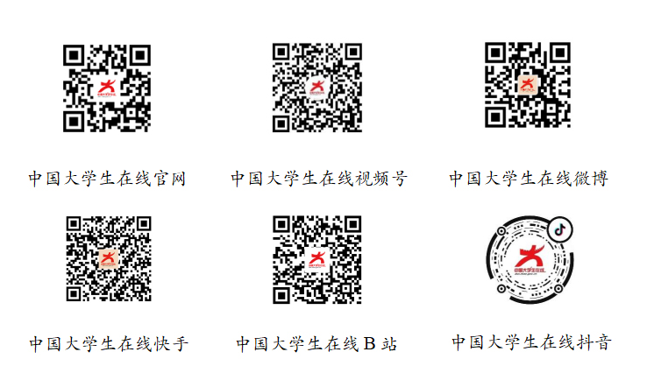

2、“守护青春 网络有你”全国大学生网络安全知识答题活动：9月9日至20日，中国大学生在线举办“守护青春 网络有你”全国大学生网络安全知识答题活动，普及防范网络诈骗、安全使用网络等知识。师生可通过中国大学生在线官网（dxs.moe.gov.cn）或“中国大学生在线”微信公众号参与答题。

3、大学生网络素养能力提升大课堂活动：2024年国家网络安全宣传周期间上线开放学习资源库，内容包括网络认知、网络安全、反间防谍等精品课程，师生可通过中国大学生在线官网（dxs.moe.gov.cn）进入学习资源库进行拓展学习。

4、“2024网络安全百校行”校园主题特色活动：9月10日启动“2024网络安全百校行”活动，师生可以通过高校官方微博话题接力、创意短视频征集等形式参与，积极营造安全上网、依法上网的良好校园氛围。

5、“开学反诈第一课”活动：公安部刑侦局、国家反诈中心举办“开学反诈第一课”线上直播活动，反诈民警结合典型案例讲解防骗知识。课程直播时间2024年9月6日（星期五）19:30—20:00。直播将通过“公安部刑侦局”、“国家反诈中心”快手、抖音账号进行（请扫码或在平台搜索“公安部刑侦局”或“国家反诈中心”），直播后当天在快手平台24小时不间断循环播放，师生可择时观看。

